# Федеральное агентство по образованию

# Государственное образовательное учреждение

высшего профессионального образования

«Санкт-Петербургский государственный

инженерно-экономический университет»

Кафедра экономической теории и национальной экономики

Контрольная работа № 1 по дисциплине

**ЭКОНОМИЧЕСКАЯ ТЕОРИЯ**

Выполнил___ _____________________ Симаков С.С .

студент_1_курса специальность_ 080301 коммерция (торговое дело)_

3 г. 10 мес. (срок обучения)

группа__8/3201 _ № зачетной книжки _______32452/10___ _

Подпись_______________________________________________________ _

Преподаватель _ __ _Герман Л.А._ _

Должность_ кандидат экономических наук, доцент_ _

уч. степень, уч. Звание

Оценка____________________ Дата _

Подпись____________ _

**Санкт-Петербург**

**2010**

**Задание к контрольной работе №1**

Вариант 4.

1. Раскройте содержание вопроса. Кривые безразличия и изокванты, общие черты и различия.

2. Ответьте на вопрос. Почему кривая спроса имеет нисходящий характер?

3. Решите задачу. Дана следующая таблица производственных возможностей выпуска военной и гражданской продукции:

|  |  |  |  |  |  |
| --- | --- | --- | --- | --- | --- |
| Виды продукции | Производственные альтернативы | | | | |
|  | А | В | С | Д | Е |
| Автомобили (млн. шт.) | 0 | 2 | 4 | 6 | 8 |
| Самолеты (тыс. шт.) | 30 | 27 | 21 | 12 | 0 |

а) изобразите графически кривую производственных возможностей;

б) объясните, что показывают точки ниже и выше этой кривой.

1. **Раскройте содержание вопроса.** **Кривые безразличия и изокванты, общие черты и различия.**

**Кривая безразличия** — совокупность наборов благ, обеспечивающих потребителю равный объем удовлетворения потребностей, т. е. приносящих ему одинаковую полезность. Взяв другие возможные сочетания благ, соответствующие различным величинам совокупной полезности, можно составить карту безразличия. **Карта безразличия** — совокупность кривых безразличия, соответствующих различным уровням полезности для одного потребителя и одной пары благ. Вкусы и предпочтения потребителя представляются картой кривых безразличия. Каждая следующая кривая безразличия, проходящая дальше от начала координат, предполагает относительно большую величину полезности.

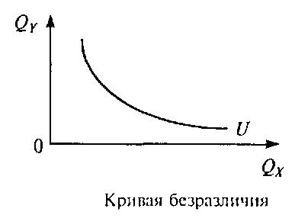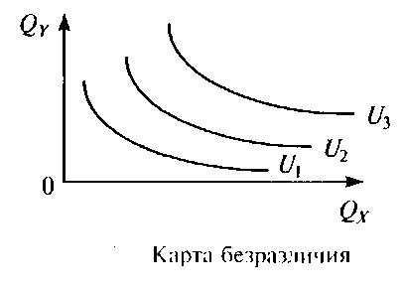

Любая кривая безразличия представляет одинаковую совокупную полезность различных благ для потребителя. Кривая безразличия (U) состоит из точек, символизирующих наборы то­варов Х и Y. Совокупные полезности всех наборов, представленные точками на этой кривой одинаковы, т. е. потребителю безразлично, какую именно комбинацию товаров Х и Y он приобретет. Переходя от точки А к точке В, потребитель сокращает потребление блага Y на ΔY и наращивает потребление товара X на ΔХ, но общий уровень удовлетворения потребителя (совокупная полезность) остается неизменным).

Свойства кривых безразличия:

1) кривая безразличия, расположенная выше другой кривой, характеризует более высокий уровень полезности;

2) кривые безразличия для обычных благ всегда имеют отрицательный наклон;

3) как правило, имеют вогнутую форму, обусловленную уменьшающимися предельными нормами замещения;

4) кривые безразличия никогда не пересекаются;

5) наборы благ на кривых, более удаленных от начала координат, более предпочтительны, чем набор благ, расположенные на менее удаленных от координат кривых.

**Изокванта** - кривая, демонстрирующая различные варианты комбинаций факторов производства, которые могут быть использованы для выпуска данного объема продукта. Изокванты иначе называют кривыми равных продуктов, или линиями равного выпуска.

Изокванты для процесса производства означают то же, что и кривые безразличия для процесса потребления и обладают аналогичными свойствами: имеют отрицательный наклон, выпуклы относительно начала координат, не пересекаются друг с другом. Чем дальше от начала координат расположена изокванта, тем больший объем выпуска она представляет. При этом, в отличие от кривых безразличия, где суммарное удовлетворение потребителя точно измерить нельзя, изокванты показывают реальные уровни производства.

Наклон изокванты выражает зависимость одного фактора от другого в производственном процессе. При этом увеличение одного фактора и уменьшение другого не вызывает изменений в объеме выпускаемой продукции..

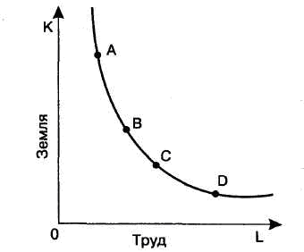

Положительный наклон изокванты означает, что увеличение применения одного фактора потребует увеличения применения другого фактора, чтобы не сократить выпуск продукции. Отрицательный наклон изокванты показывает, что сокращение одного фактора (при определенном объеме производства) всегда будет вызывать увеличение другого фактора.

Изокванты выпуклы в направлении начала координат, поскольку хотя факторы могут быть заменяемы один другим, однако они не являются абсолютными заменителями.

Кривизна изокванты иллюстрирует эластичность замещения факторов при выпуске заданного объема продукта и отражает то, насколько легко один фактор может быть заменен другим. В том случае, когда изокванта похожа на прямой угол, вероятность замещения одного фактора другим крайне невелика. Если же изокванта имеет вид прямой линии с наклоном вниз, то вероятность замены одного фактора другим значительна.

С увеличением объемов используемых переменных факторов, возникает возможность выпуска большего объема продукции. Изокванта, отражающая производство большего объема продукта, будет расположена правее и выше предыдущей изокванты.

Так же как кривые безразличия, расположенные на разном расстоянии от начала координат, характеризуют разный уровень полезности для потребителя, так и изокванты дают информацию о разных уровнях выхода продукции.

Изокванты схожи с кривыми безразличия с той лишь разницей, что кривые безразличия выражают положение в сфере потребления, а изокванты - в сфере производства. Другими словами, кривые безразличия характеризуют замену одного блага другим, а изокванты - замену одного фактора другим.

1. **Ответьте на вопрос.** **Почему кривая спроса имеет нисходящий характер**?

**Спрос** — платежеспособная потребность че­ловека, т. е. потребность, подкрепленная деньгами; спрос пока­зывает, какие количества данного товара желает и способен при­обрести покупатель по каждой возможной цене в каждый дан­ный момент времени.

**Закон спроса** — при прочих равных ус­ловиях, чем ниже цена, тем больше величина спроса, и наобо­рот, чем выше цена, тем величина спроса меньше. Таким об­разом, между ценой и величиной спроса существует обратная зависимость.

Связь между ценой и объемом спроса на любой товар можно проиллюстрировать с помощью кривой спроса.

**Кривая спроса** — графическое выражение зависимости между ценой товара и величиной спроса, предъявляемого покупателями на этот товар.

Кривая спроса (D) является нисходящей, убывающей. Подобное «поведение» кривой отражает действие закона спроса.

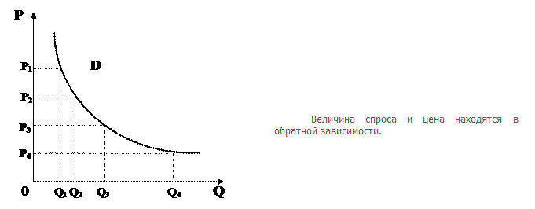

Экономисты объясняют действие закона спроса тремя эффектами.

«Эффект роста выгоды». Снижение цены уменьшает расходы потребителя, но полезность не изменяется. Поэтому, сохраняя прежний объем расходов, покупатель получит больше полезности.

«Эффект дохода». Сниженная цена позволяет на прежнюю сумму дохода приобрести товар в большем количестве. Это равнозначно увеличению денежного дохода покупателя.

«Эффект замещения». Подешевевший товар относительно удорожает другие. Поэтому, замещая другие товары подешевевшим, покупатель обеспечивает себе дополнительный эффект дохода.

Закон не действует в следующих случаях:

* при ажиотажном спросе, вызванном ожидаемым повышением цен;
* если покупатели ожидают дальнейшего снижения цен;
* для редких и дорогостоящих товаров (золото, драгоценности, дома), являющихся средством помещения денег;
* при переключении спроса на более качественные и дорогостоящие товары.

Кривая спроса отражает обратно пропорциональную зависимость между ценой и количеством блага, которое покупатели хотят и могут приобрести в единицу времени. Кривая спроса наклонена вниз, потому что снижение цены (при прочих равных условиях) означает увеличение спроса на товар.

1. **Решите задачу. Дана следующая таблица производственных возможностей выпуска военной и гражданской продукции:**

|  |  |  |  |  |  |
| --- | --- | --- | --- | --- | --- |
| Виды продукции | Производственные альтернативы | | | | |
|  | А | В | С | Д | Е |
| Автомобили (млн. шт.) | 0 | 2 | 4 | 6 | 8 |
| Самолеты (тыс. шт.) | 30 | 27 | 21 | 12 | 0 |

а) изобразите графически кривую производственных возможностей;

б) объясните, что показывают точки ниже и выше этой кривой.

W

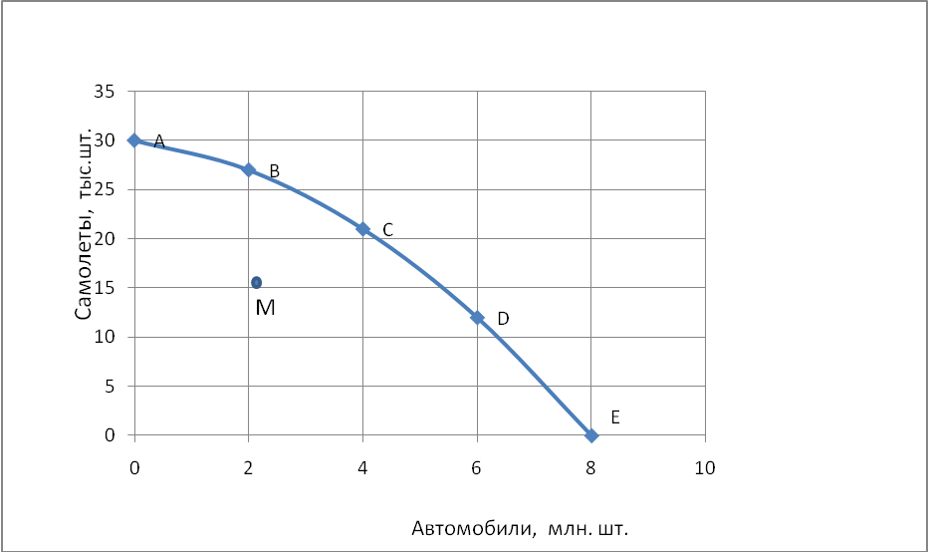

**Кривая производственных возможностей** — это совокупность точек, которые показывают различные комбинации максимальных объемов производства нескольких (как правило двух) [товаров](http://ru.wikipedia.org/wiki/%D0%A2%D0%BE%D0%B2%D0%B0%D1%80) или [услуг](http://ru.wikipedia.org/wiki/%D0%A3%D1%81%D0%BB%D1%83%D0%B3%D0%B0), которые могут быть созданы в условиях при полной занятости и использовании всех имеющихся в экономике ресурсов.

В данном случае точки A, B, C, D, E - точки, принадлежащие КПВ. Точка M внутри графика означает неполное или нерациональное использование имеющихся [ресурсов](http://ru.wikipedia.org/wiki/%D0%A0%D0%B5%D1%81%D1%83%D1%80%D1%81). Точка W (вне кривой) недостижима при данном количестве ресурсов и имеющейся технологии. Попасть в эту точку можно, если увеличить количество используемых ресурсов или улучшить технологию производства (например, сменить ручной труд на машинный). При движении по кривой возможен только один, лучший вариант движения, который дает максимальный результат при минимальных затратах.

Кривая производственных возможностей показывает совокупность всех точек или решений, в пределах которых следует выбирать оптимальный вариант. Все остальные точки представляют собой упущенные возможности или [альтернативные затраты](http://ru.wikipedia.org/wiki/%D0%90%D0%BB%D1%8C%D1%82%D0%B5%D1%80%D0%BD%D0%B0%D1%82%D0%B8%D0%B2%D0%BD%D1%8B%D0%B5_%D0%B7%D0%B0%D1%82%D1%80%D0%B0%D1%82%D1%8B).

**Список использованной литературы**

1. Борисов Е. Ф. Экономическая теория. Курс лекций. - М.: ЮРИСТЬ.1997. 452с.
2. Вечканов Г.С., Вечканова Г.Р. Экономическая теория. Учебное пособие. - М.: Эксмо, 2007.
3. Курс экономической теории: Общие основы экономической теории. Микроэкономика. Макроэкономика. Основы национальной экономики: Учебное пособие/Под ред. д.э.н., проф. А.В. Сидоровича; МГУ им. М.В. Ломоносова. – 2-е изд., перераб. и доп. – М.: Издательство «Дело и Сервис», 2001. – 832 с.
4. Симкина Л. Г., Экономическая теория 2-е изд. – СПб., Питер, 2006.
5. Экономическая теория/Под ред. А.И. Добрынина, Л.С. Тарасевича: Учебник для вузов. - СПб.: Изд-во СПбГУЭФ, изд-во «Питер», 2000. - 544 с.